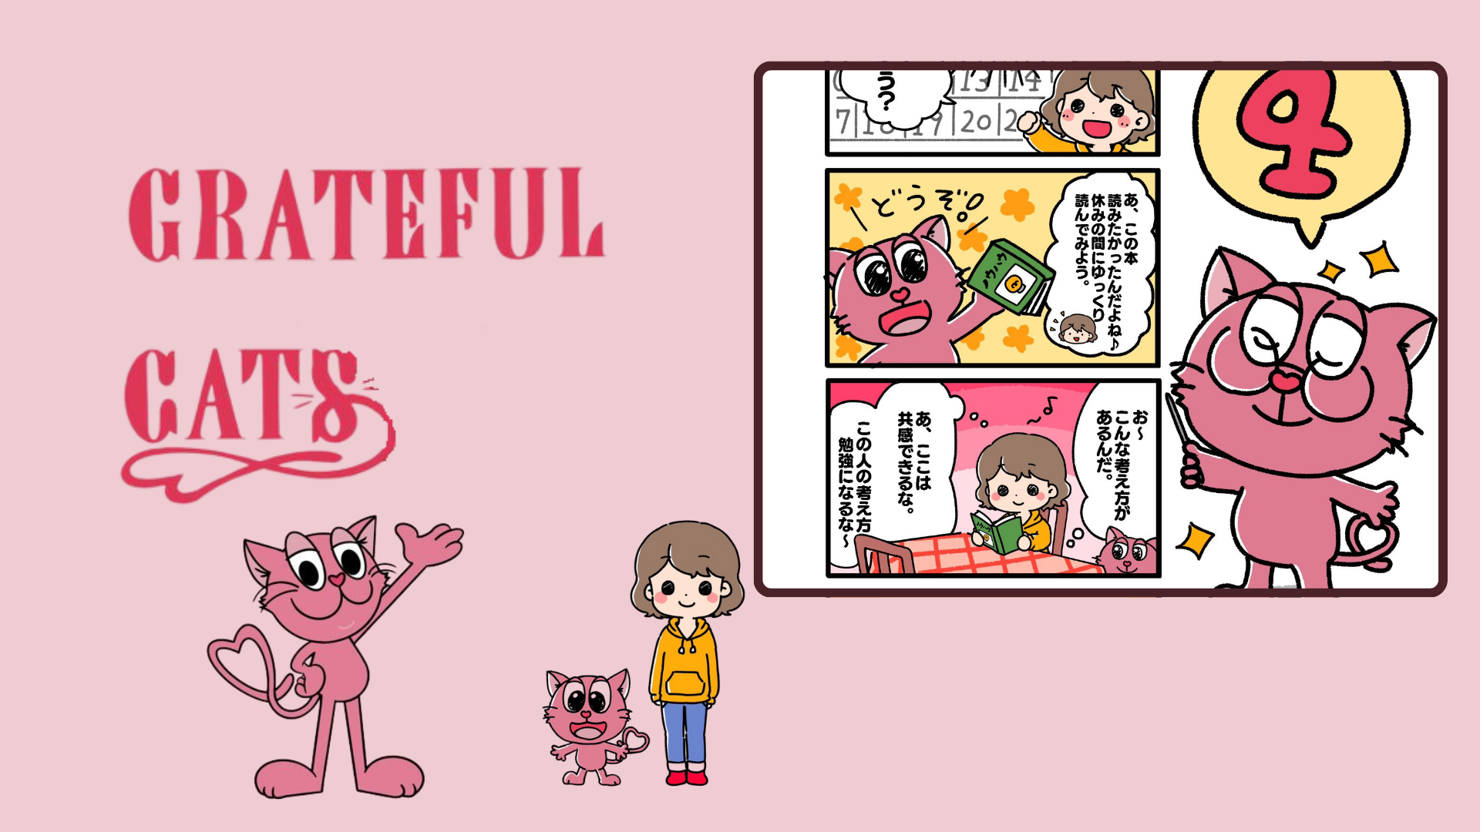

**GRATEFUL CATS Episódio 4: "Fim de Semana②" Lançado!**

**O novo episódio do mangá GRATEFUL CATS, "Fim de Semana②", foi lançado. Desta vez, o tema gira em torno de como passar um fim de semana, apresentando uma história emocionante.**

**Uma das cenas mais impressionantes deste episódio é quando os personagens descobrem novos aprendizados e insights por meio dos livros. O mundo de GRATEFUL CATS retrata de forma encantadora a importância de valorizar as pequenas alegrias do dia a dia.**

# O que é GRATEFUL CATS?

GRATEFUL CATS é um projeto inovador que utiliza tecnologia AR. Focado em cultivar a gratidão, ele ajuda as pessoas a perceber e apreciar as pequenas felicidades da vida cotidiana. Os personagens estão sempre sorrindo, nos ensinando o valor da felicidade em nossas vidas diárias.

Vamos viver cada dia de forma mais positiva e rica com GRATEFUL CATS.

# Evento Especial no Aplicativo Smapocke!

Para comemorar o lançamento de GRATEFUL CATS Episódio 4: "Fim de Semana②", uma tarefa especial está acontecendo no aplicativo Smapocke!

* Link da Tarefa: [https://www.smapocke.app/list/open_event](https://www.smapocke.app/list/open_event)
* Prazo: 1 de outubro de 2024

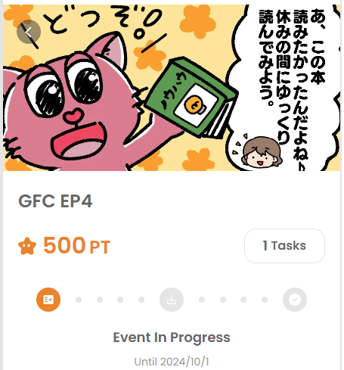

# Não Perca as Últimas Novidades de GRATEFUL CATS!

GRATEFUL CATS lança regularmente novos episódios. Fique atualizado sobre esta série encantadora, que o ajuda a redescobrir a felicidade cotidiana e a compartilhar positividade com os outros, seguindo as contas oficiais nas redes sociais.

Certifique-se de seguir e aproveitar o mundo de GRATEFUL CATS!

# Últimas Informações

* Conta X Oficial de GRATEFUL CATS: [https://twitter.com/gratefulcatsIP](https://twitter.com/gratefulcatsIP)
* Conta X Oficial de JAPAN DAO: [https://twitter.com/japandaojp](https://twitter.com/japandaojp)
* Discord Oficial de JAPAN DAO: [https://discord.com/invite/japandao](https://discord.com/invite/japandao)